**Ako kúpiť byt na Ukrajine?**

05.01. 2022

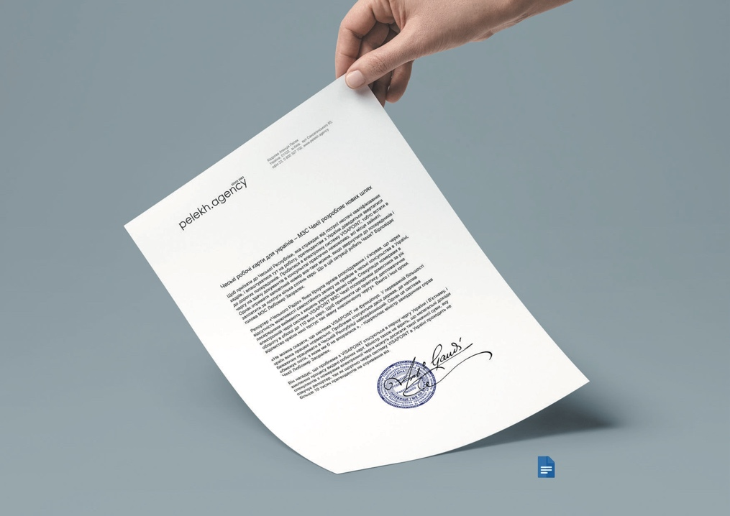

Cudzinci majú právo kupovať a vlastniť akýkoľvek druh bytov na Ukrajine. Neexistujú žiadne obmedzenia na nákup akéhokoľvek druhu majetku na Ukrajine, okrem poľnohospodárskej pôdy. Taktiež počet a veľkosť bytov, ktoré môže cudzinec vlastniť, sú neobmedzené. Byt na Ukrajine môžete získať na osobné použitie, ako investíciu alebo na prenájom. Cudzinci na Ukrajine majú pri kúpe bytov rovnaké práva ako občania Ukrajiny. V tomto článku vás budeme informovať o podrobnostiach procesu kúpy bytu na Ukrajine.

Vo všeobecnosti existujú dva legálne spôsoby, ako kúpiť byt na Ukrajine:

• Nadobudnúť od vlastníka už zaregistrovanú nehnuteľnosť (tzv. sekundárne nehnuteľnosti);

• Kúpiť nedokončený byt od developerskej spoločnosti (tzv. primárna nehnuteľnosť);

Teraz sa asi pýtate, prečo kupovať nedokončený byt, keď je nepohodlné čakať, kým sa nasťahujete? Ukrajinský daňový zákon výrazne uprednostňuje nákup „primárnych“ (nedokončených) bytov. V zásade platí, že pri kúpe primárnej nehnuteľnosti platíte pevnú daň vo výške 0,5 – 2 %. Keď si kúpite vedľajšiu nehnuteľnosť (pripravenú na nasťahovanie), musíte zaplatiť daň a notárske poplatky vo výške 3,5 % až 8,5 %. Existuje teda skutočný daňový stimul na kúpu nedokončeného bytu na Ukrajine.

Vo väčšine rozvinutého sveta si investícia do stavebného projektu vyžaduje určité čakanie, ale na konci procesu môžete očakávať, že dostanete hotový byt. Na Ukrajine sa však byt považuje za dokončený, keď sú postavené holé steny a budova je oficiálne schválená štátnymi inšpektormi architektúry a stavebníctva Ukrajiny. To znamená, že aj po zaplatení celej sumy za vašu nehnuteľnosť si budete musieť najať dodávateľa na dokončenie interiéru vášho bytu. Ak sa rozhodnete kúpiť primárnu nehnuteľnosť v Kyjeve, my v Pelekh Estate vám pomôžeme nájsť na tento účel renomovaného a spoľahlivého dodávateľa.

Veľmi dôležité je, že všetci cudzinci na nadobudnutie nehnuteľnosti musia mať ukrajinské daňové identifikačné číslo a overený preklad pasu. V každom prípade sa dôrazne odporúča, aby postup pri kúpe nehnuteľnosti na Ukrajine viedol kvalifikovaný právnik (právny poradca).

Ukrajinský trh s bývaním rastie veľmi rýchlo. V Kyjeve, hlavnom meste Ukrajiny, nájdete naozaj rôzne budovy, ktoré sa stavajú. Desiatky developerov na Ukrajine vám ponúkajú rôzne byty v Kyjeve. Pri tomto type kúpy je kupujúci menovaný ako investor do ukrajinského bytu. Samotný byt nekupujete hneď na začiatku, pretože z právneho hľadiska neexistuje žiadna oficiálna nehnuteľnosť, ktorá sa medzitým stavia.

Len v Kyjeve je viac ako 15 000 bytov vo viac ako 50 obytných domoch, ktoré kvôli problémom s dokumentmi nemôžu prejsť procesom kolaudácie. Niektoré domy boli postavené bez dokladov o vlastníctve pôdy a investori v takýchto prípadoch nemôžu získať vlastnícke práva na byty. V každom prípade berte do úvahy, že kúpiť byt v štádiu výstavby na Ukrajine je o niečo riskantnejšie. To však vôbec neznamená, že by ste sa mali takejto možnosti vyhnúť. Ak ste sa teda rozhodli pre kúpu bytu v rozostavanom dome, musíte si najskôr skontrolovať doklady o nehnuteľnosti. Dôrazne sa odporúča právna hĺbková kontrola stavebnej spoločnosti a potrebné povolenia a dostupné dokumenty. Zvážte tiež, že keď prídete do obchodného oddelenia ukrajinského developera alebo stavebnej firmy, doklady vystavené na názov domu budú na názov firmy, ktorý je odlišný od mena developera. Na Ukrajine je to normálne.

Napriek niektorým potenciálnym problémom, na ktoré sme upozornili, by sme chceli opäť zdôrazniť, že investovanie do nehnuteľností na Ukrajine môže byť ziskový a zároveň obohacujúci proces. Dobré byty nájdete v centre za menej ako 100 000 €

a typická miera návratnosti pri prenájme nehnuteľností je od 5 % do 10 %… v hotovosti! Ak hovoríme o menších mestách, ako je Užhorod, môžete si kúpiť dobrý byt za 50 000 €

a prenajať si ho za 500 € / mesiac, čo vám dáva návratnosť investície 8-10 rokov.